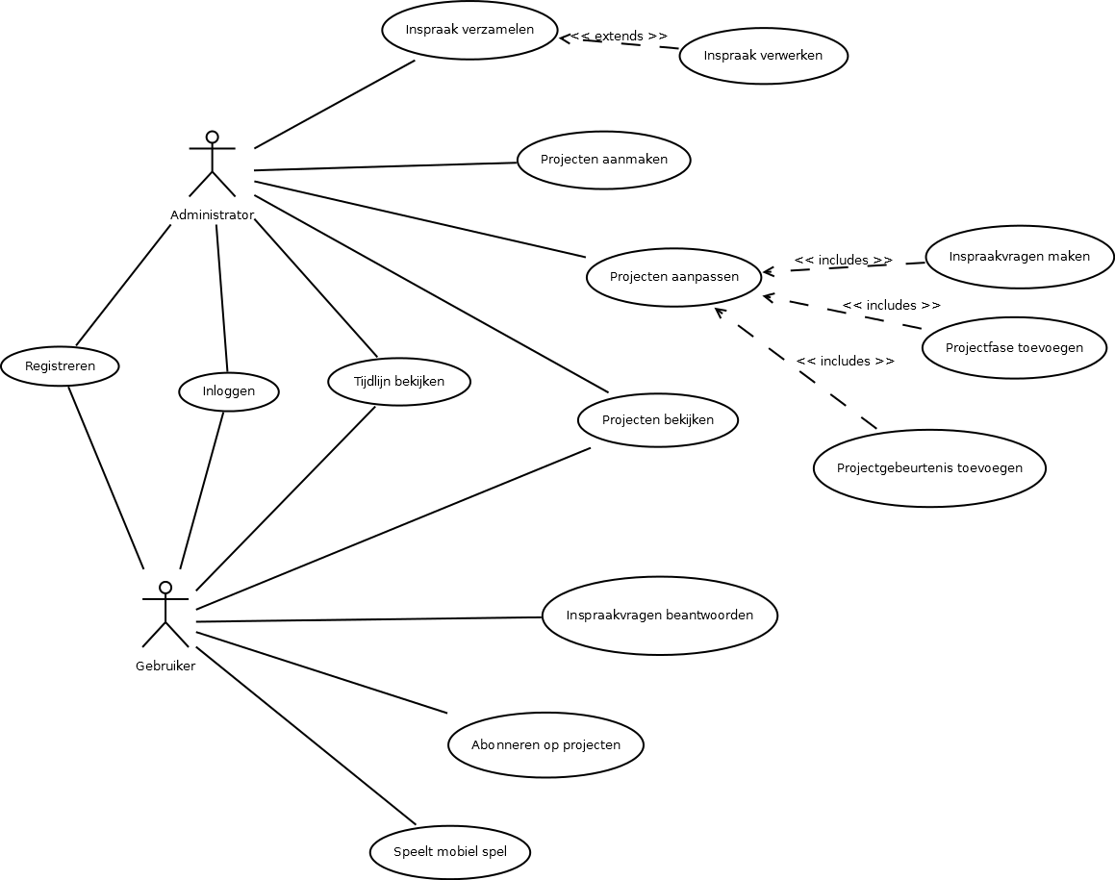**Actor gebruiker**

De gebruiker geeft inspraak over verschillende projecten die Antwerpen doet en inspraak voor nodig heeft. De gebruiker kan op de hoogte gehouden hiervan worden en ook een spel spelen dat bij het platform past.

**Inspraakvragen beantwoorden**

De gebruiker kan een set van inspraakvragen over verschillende projecten in verschillende projectfases beantwoorden. Waardoor hij dus zijn mening kan geven.

**Abonneren op projecten**

De gebruiker kan een project opvolgen en hier notificaties van ontvangen als er een mijlpaal is bereikt in het project.

**Speelt het mobiel spel**

De gebruiker kan een spel spelen. Spel is een mannetje dat op die aardbol staat, bol draait, en op de bol zijn er verschillende obstakels die hij moet ontwijken. als hij dood gaat (obstakel raakt) dan krijgt hij de optie om op te geven of een mening te geven om door te spelen. Dit kan maar 1 keer per 20 minuten. Het hoofscherm heeft een aardbol met de kaart van Antwerpen en zijn projecten. En het spel kan via daar ook gestart worden.

**Tijdlijn bekijken**

De gebruiker kan de tijdlijn van een project bekijken dat verschillende projectgebeurtenissen en projectfases bevat

**Projecten bekijken**

De gebruiker kan projecten bekijken die momenteel aan de gang zijn en hier over lezen.

**Inloggen**

De gebruiker kan inloggen op de service om inspraakvragen te beantwoorden en te abonneren op projecten

**Registreren**

De gebruiker kan registreren op de site om dan later in te loggen om extra functionaliteit te krijgen.

**Actor Administrator**

De administrator is een gebruiker die speciale rechten heeft over het platform. Hij is er vooral om alle projecten te beheren en fases toe te wijzen. Hij kan ook inspraak verzamelen en verwerken.

**Projecten aanmaken**

De administrator kan nieuwe projecten aanmaken. Projecten hebben een naam en descriptie.

**Projecten aanpassen**

De administrator kan een project aanpassen. Je kunt inspraakvragen toevoegen, Projectfases toevoegen en ook projectgebeurtenissen toevoegen.

**Inspraak verzamelen**

De administrator kan alle antwoorden van een inspraakvraag verzamelen hij kan deze dan verwerken en mooie data sheets uitlezen om statistische analyse op te doen eventueel.

**Inloggen**

De administrator moet inloggen om toegang te hebben tot alle gebruikers en administratie opties

**Registreren**

De administrator moet zich registreren als een gewone gebruiker en kan door een andere administrator speciale administratorrechten verkrijgen.